Уважаемые дети и родители!
Задания для учащихся третьего курса будут выкладываться по четвергам в течение всего периода дистанционного обучения. Домашние работы, выполненные в тетради, необходимо приносить в школу до четверга, следующего за выданным заданием, предпочтительно до 12-00 часов.
Задание №4 по Истории изобразительного искусства по теме: «Венецианская живопись. Тициан» с 10.12 по 17.12.2020 года
I.Посмотреть фильм по ссылке: https://www.youtube.com/watch?v=45opddzgGpI
II. Ответить на вопросы:
- Запишите этапы жизни Тициана.
- К какой художественной школе принадлежит творчество Тициана?
- Запишите имена учителей художника.
- Запишите названия картин, перечисленных в фильме.
- Перечислите жанры, в которых художник создавал свои произведения?
- Запишите информацию о картине «Сельский концерт».
- Сделайте подробное описание картины Тициана «Ассунта»
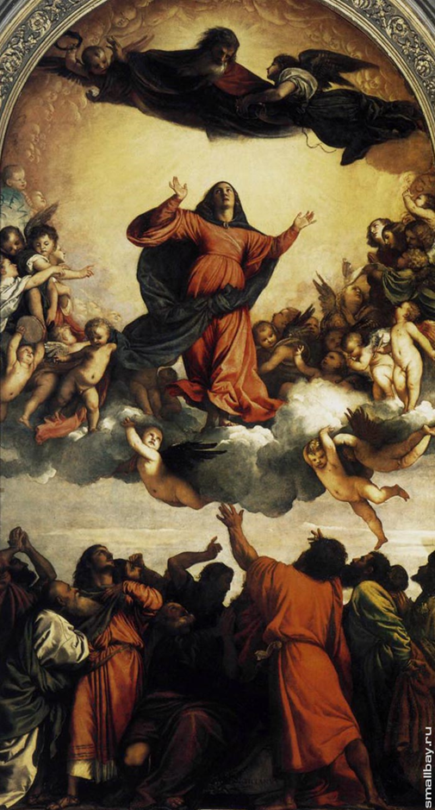
Последний день приема домашних работ за вторую четверть 24 декабря! После этой даты работы приниматься не будут, оценки тоже не будут исправляться.
Напоминаю, что контрольные работы по пройденному материалу ни кто не отменял!

